Processus de révision des normes de FSC Canada
Invitation pour des experts techniques

Introduction
FSC Canada est à la recherche d'experts techniques pour aider au développement de la norme canadienne d’aménagement forestier (AF) dans les cinq domaines thématiques clés décrits ci-dessous. Plusieurs positions requérant des qualifications spécifiques sont à combler.

Contexte
Dès la fin de 2012, FSC Canada a lancé le processus de révision et d'harmonisation des normes régionales d’AF au Canada (norme boréale nationale (2004), norme des Maritimes (2008), norme de la Colombie-Britannique (2005) et norme préliminaire Grands Lacs St-Laurent (2010) ) avec les principes et critères révisés et les indicateurs génériques internationaux .
La révision des normes d’aménagement forestier s'appuyers, entre autres, sur le travail et les accords précédents tout en offrant des possibilités de discussions et de débats régionaux et nationaux ciblés.
FSC Canada vise à avoir une norme d’aménagement forestier prête à soumettre pour approbation à FSC International avant le 31 décembre 2015.

Traitement des indicateurs et des thèmes clés
Pour réaliser cette étape importante du travail de révision, FSC Canada a sondé les parties prenantes et a mené une revue des commentaires pour déterminer les indicateurs et les thèmes qui nécessitent une discussion plus approfondie des parties prenantes et des experts.

De ce sondage, six domaines thématiques clés ont émergé, y compris:
- Les espèces en péril (caribou forestier);
- Principes 6, 9 et 10 (des nouveaux Principes et Critères - v.5): Considérations écologiques et opérationnelles ;
- Principe 3: Droits autochtones, incluant le consentement libre, préalable et éclairé ;
- Droits des communautés et des parties prenantes (juridique et coutumier);
- Échelle, intensité et risque (EIR), y compris les forêts de petites dimensions et d’aménagement de faible intensité (PDAFI) ;
- Pesticides, conversion et les espèces envahissantes.

Pour superviser le processus de révision des normes, y compris le traitement des thèmes clés, FSC Canada a mis sur pied un Groupe d’élaboration des normes balancé entre les chambres qui fournis une orientation stratégique sur la nouvelle norme d'aménagement forestier du Canada et qui cherche maintenant à mettre sur pied une série de groupes d'experts techniques ( TEP) afin de fournir des conseils et des recommandations techniques et scientifiques.

Groupes d’experts techniques
Il y aura un total de 6 groupes d'experts techniques volontaires qui fourniront des conseils techniques et des recommandations à FSC Canada qui seront considérés lors de l'élaboration de mesures normatives (par exemple des indicateurs et du matériel supplémentaire, si nécessaire). Les conseils et recommandations seront utilisés pour alimenter le processus de révision de la norme nationale.
Le TEP sur les espèces en péril a déjà été formé. Voici un exemple de sa structure:
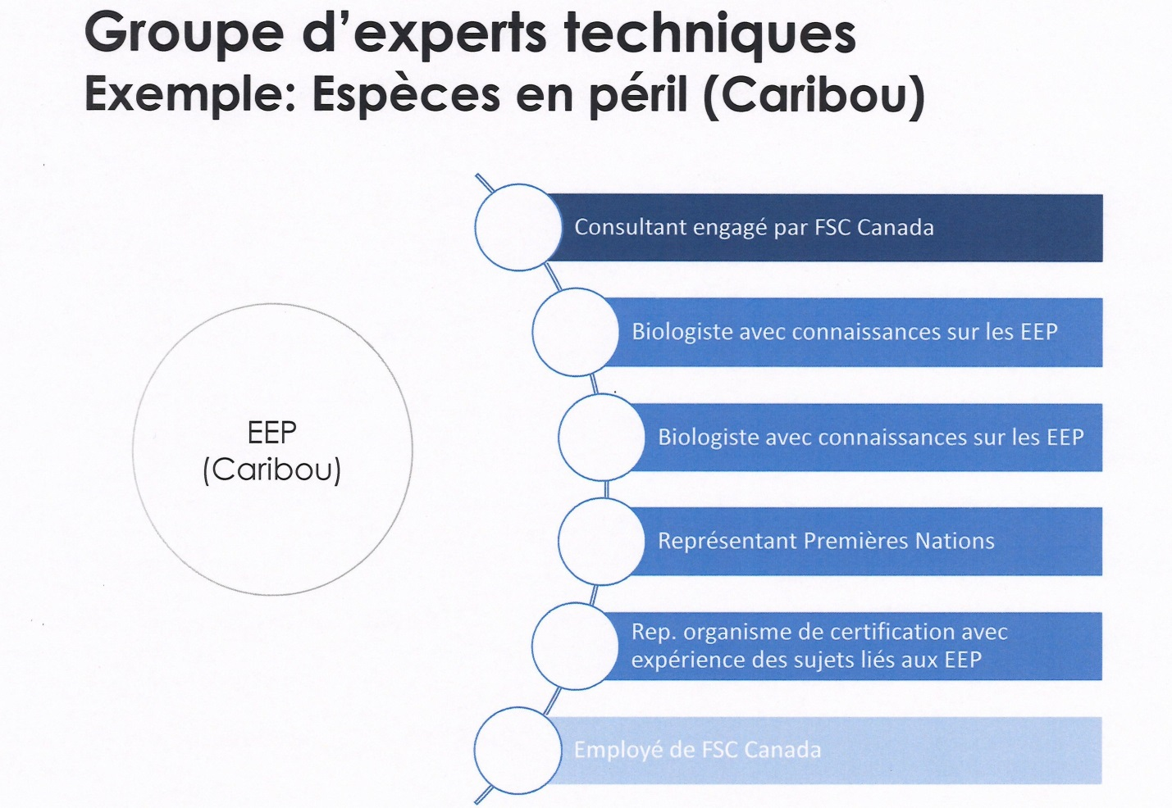
FSC Canada cherche maintenant des participants volontaires pour les groupes d'experts techniques suivants:
- Principes 6, 9 et 10 (des nouveaux Principes et Critères - v.5): Considérations écologiques et opérationnelles ;
- Principe 3: Droits autochtones, incluant le consentement libre, préalable et éclairé ;
- Droits des communautés et des parties prenantes (juridique et coutumier);
- Échelle, intensité et risque (EIR), y compris les forêts de petites dimensions et d’aménagement de faible intensité (PDAFI) ;
- Pesticides, conversion et les espèces envahissantes.

Responsabilités
Une description détaillée sera fournie pour chaque groupe d’experts techniques.
- Proposer des solutions et des recommandations sur la façon de traiter les indicateurs et les documents d’orientation;
- Présenter des recommandations au Groupe d'élaboration des normes et au comité des normes du conseil de FSC Canada pour examen et discussion;
- Chercher de l’expertise supplémentaire et complémentaire, au besoin.

Admissibilité
- Connaissances et compétences liées au sujet à l'étude;
- Connaissances et compétences en certification forestière, en bonnes pratiques en matière de vérification et en élaboration de normes;
- Scientifiques, auditeurs et / ou praticiens qui ont publié des travaux évalués par des pairs portant sur ​​les sujets d'étude et / ou qui ont une vaste expérience et sont bien respectés dans leur domaine;
- Familiarité avec les normes d’aménagement forestier de FSC Canada et du système de certification FSC serait un atout.

Autres considérations
- Il s'agit d'un poste bénévole;
- La langue de travail sera l’anglais;
- Les groupes d'experts techniques ne nécessitent pas d’être équilibrés par chambre. Les groupes seront composés d'experts qui reflètent une diversité de points de vue;
- La représentation régionale sera considérée;
- Les membres du Groupe d'élaboration des normes peuvent être considérés pour les TEP.
Engagement en temps
- Les participants doivent s'attendre à participer à environ 2-3 appels entre avril et août 2014, avec plusieurs échanges de courriels entre les rencontres.

Impliquez-vous dans un groupe d’experts
Plusieurs positions requérant des qualifications spécifiques sont recherchées en fonction de chaque sujet d'étude. S'il vous plaît, utilisez les tableaux ci-dessous pour voir ce qui est disponible et pour soumettre votre candidature pour la position qui vous intéresse.

VEUILLEZ REMPLIR ET SOUMETTRE À v.peachey@ca.fsc.org avant vendredi le 4 avril 2014

Considérations écologiques et opérationnelles: Principes 6, 9 et 10 (v.5)
Considérations: Considérations écologiques et opérationnelles qui peuvent comprendre l'analyse comparative de l’état des forêts, la restauration, les changements climatiques, la rétention de structures résiduelles, les grandes forêts intactes / habitats essentiels, les hautes valeurs de conservation y compris les forêts anciennes, les aires protégées et la mise en œuvre de plans opérationnels / sylviculture.
Position | Nom & Poste  Brève description des compétences  Coordonnées
- Représentant de la chambre environnementale avec expérience écologie forestière et/ou opérationnelle
- Représentant de l’industrie forestière avec expérience écologie forestière et/ou opérationnelle
- Biologiste travaillant dans l’industrie avec expérience écologie forestière et/ou opérationnelle
- Biologiste reconnu avec expérience écologie forestière et/ou opérationnelle
- Auditeur FSC des aspects écologiques et opérationnels

Principe 3: Droits autochtones, incluant le consentement libre, préalable et éclairé (CLPE)
Considérations: Dans le cadre d'un projet global qui vise à mieux comprendre l’application passé et future du P3 et du CLPE dans le contexte canadien. Le travail et les discussions menées dans ce projet serviront à alimenter notre réflexion sur le rôle du CLPE et son application dans notre norme nationale.
Position | Nom & Poste  Brève description des compétences  Coordonnées
- Expert reconnu en sciences sociales avec expérience des politiques et des opérations
- Représentant de la grande industrie avec expérience en droits autochtones
- Avocat ou expert en science social reconnu avec expérience en droits autochtones
- Auditeur FSC des aspects du Principe 3

Droits des communautés et des parties prenantes
Considérations: Comprendre et définir les droits légaux ou coutumiers des communautés locales, définir à qui s’applique le consentement libre, préalable et éclairé et l’application de l’implication des parties prenantes dans un contexte canadien.
Position | Nom & Poste  Brève description des compétences  Coordonnées
Expert reconnu en sciences sociales avec expérience des politiques et des opérations (1-2 personnes)
Auditeur FSC avec expérience dans l’audit des aspects sociaux
Représentant de l’industrie forestière avec expérience avec les droits des communautés et des parties prenantes

Échelle, intensité et risque (EIR), incluant PDAFI
Considérations: Comment appliquer le concept de l’EIR à des opérations de tailles différentes et comment définir une norme viable pour les petites opérations tout en atteignant les objectifs des Principes et Critères de FSC.
Position | Nom & Poste  Brève description des compétences  Coordonnées
Représentant en aménagement forestier à petite échelle (PDAFI: aménagement de lots, expérience de groupe & communautaire) (1-2 personnes)
Représentant de la petite à moyenne entreprise (EIR)
Expert en sciences sociales ou avocat reconnu avec expérience avec PDAFI, opérations d’aménagement forestier de forêts communautaires et de petites à moyennes forêts
Auditeur FSC avec expérience dans l’audit des forêts communautaires, PDAFI et/ou groupes

Pesticides, conversion et espèces envahissantes
Considérations: Plusieurs considérations liées aux pesticides (principalement herbicides), à la conversion et à l’utilisation d’espèces exotiques et d’espèces envahissantes.
Position | Nom & Poste  Brève description des compétences  Coordonnées
- Représentant avec expérience en sylviculture et opérationnelle
- Représentant de la chambre environnementale avec expérience écologique et/ou opérationnelle
- Biologiste reconnu avec expérience écologie forestière et/ou opérationnelle
- Auditeur FSC des aspects écologiques et opérationnels

